АСППСП
Автоматизированная система подготовки протоколов ДЛЯ соревнований по плаванию

руководство пользователя

СОДЕРЖАНИЕ

общие сведения 3
подготовка к работе 4
главное окно асппсп 5
Создание соревнований 6
Создание заплывов 7
Формирование списка участников соревнования 9
Протоколы соревнования 12
Справочники 13
1. Изменение списков школ, городов, тренеров, видов заплыва и типов бассейна. 13
2. Редактирование списка спортсменов. 13

общие сведения

Назначением автоматизированной системы подготовки протоколов для соревнований по плаванию является автоматизация документооборота в области подготовки предварительной и итоговой документации соревнований по плаванию.

Автоматизированная система подготовки протоколов для соревнований по плаванию предназначена:
- для хранения данных о соревнованиях, заплывах и участниках соревнований;
- для составления протоколов заплывов;
- для составления протоколов результатов соревнований;
- для определения выполненных нормативов;
- для определения количества набранных очков спортсменом в соответствии с таблицами очков;
- для редактирования таблиц очков и нормативов;

Автоматизированная система подготовки протоколов для соревнований по плаванию обладает следующими особенностями:
- автоматическое распределение спортсменов по дорожкам бассейна в зависимости от предварительных результатов;
- автоматическое распределение спортсменов по заплывам в зависимости от предварительных результатов;
- расчет предварительных результатов спортсмена;
- автоматическое присвоение спортивных разрядов спортсменам в зависимости от результатов заплывов;
- расчет занятого места спортсменом в зависимости от результата заплыва;
- автоматическая генерация стартовых и итоговых протоколов.

подготовка к работе

Для запуска автоматизированной системы подготовки протоколов для соревнований по плаванию необходимо дважды щелкнуть левой кнопкой мыши на значке «Swimming». После этого на экране появиться главное окно автоматизированной системы.

главное окно асппсп

Главное окно автоматизированной системы подготовки протоколов для соревнований по плаванию предоставляет доступ ко всем функциям системы. Вид главного окна показан на рисунке 1.
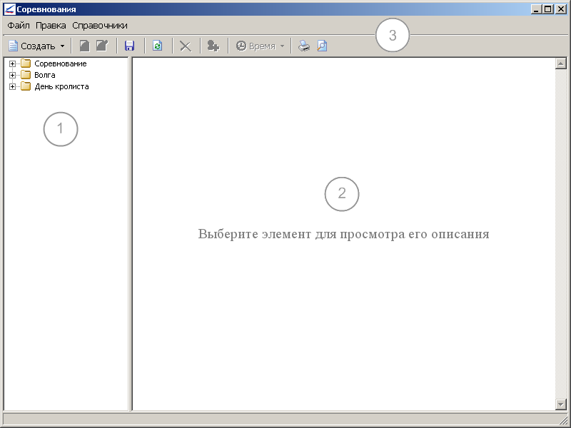
Рисунок 1 – Главное окно системы.

Цифрами на рисунке обозначены основные элементы главного окна автоматизированной системы подготовки протоколов соревнований по плаванию:
- Дерево объектов – элемент управления позволяющий выбрать объект для просмотра и редактирования его свойств (позволяет посматривать информацию о соревнованиях, заплывах и спортсменах, а так же протоколы соревнований).
- Область просмотра – служит для просмотра свойств объектов.
- Меню – предоставляет доступ ко всем функциям АСППСП таким как добавление и изменение информации о соревнованиях, заплывах, участниках, тренерах, городах, школах.
Содержимое «Области просмотра» можно в любой момент сохранить или распечатать. Для сохранения служит команда меню «Файл -> Сохранить как». Для печати – команда меню «Файл -> Печать…».

Создание соревнований

Для создания нового соревнования необходимо выбрать пункт меня «Файл -> Создать -> Соревнование». После этого появится окно ввода данных о соревновании показанное на рисунке 2.
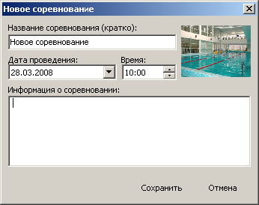
Рисунок 2 – окно ввода данных о соревновании.

В поле «Название соревнования (кратко)» укажите краткое название соревнования, которое будет отображаться в «Дереве объектов». В поле «Информация о соревновании» укажите название соревнования, эта информация будет отображаться в итоговом протоколе соревнования.
Чтобы сохранить информацию о соревновании нажмите кнопку «Сохранить».

Создание заплывов

После добавления соревнования можно приступить к формированию заплывов. Чтобы добавить заплыв необходимо выбрать в «Дереве объектов» объект «Группы заплывов» соревнования и щелкнуть на кнопке «», как показано на рисунке, либо выбрать в меню «Правка -> Создать…».
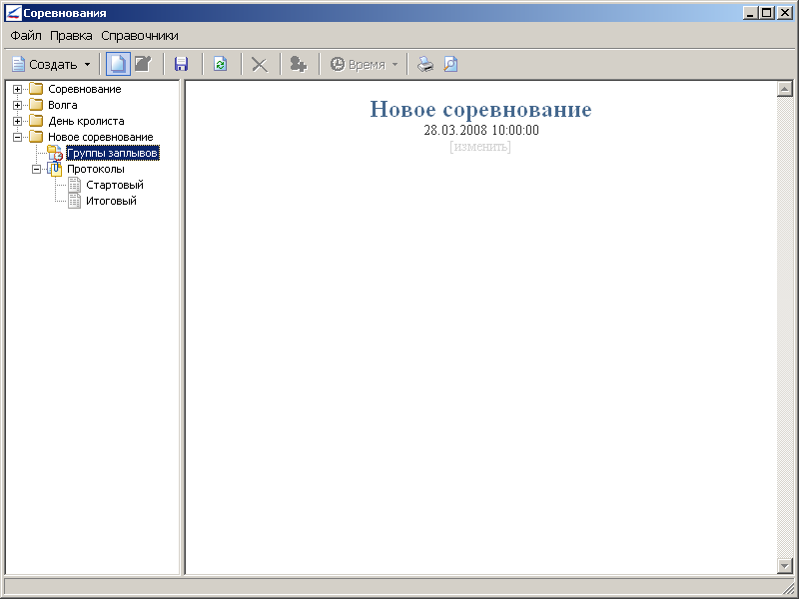
Рисунок 3 – создание заплыва.

После щелчка на кнопке «» появиться окно ввода информации о новом заплыве, показанное на рисунке 4:

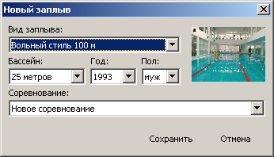
Рисунок 4 – окно ввода информации о новом заплыве.

Далее необходимо выбрать из выпадающих списков вид заплыва, тип бассейна, год рождения участников заплыва, пол участников и соревнование, к которому заплыв относиться (по умолчанию текущее соревнование).
Для сохранения информации о заплыве нажмите кнопку «Сохранить».

Формирование списка участников соревнования

Для добавления участника соревнования необходимо выбрать в «Дереве объектов» заплыв, в который необходимо добавить участника, и нажать кнопку «», как показано на рисунке 5, либо выбрать пункт меню «Правка -> Добавить участника…».
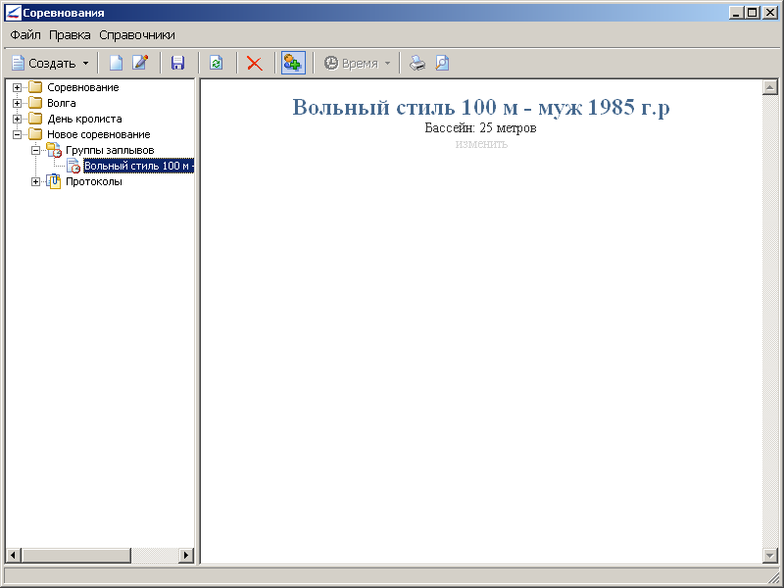
Рисунок 5 – добавление участника соревнования.

После щелчка на кнопке «» появится окно выбора спортсмена показанное на рисунке 6:

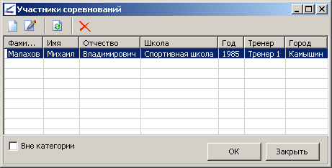

По умолчанию в списке отображаются только те спортсмены, пол и возраст которых совпадают с информацией текущего заплыва. Чтобы добавить спортсмена «Вне категории», необходимо отметить флажок «Вне категории».
Для добавления участника нажмите кнопку «ОК». После этого на экране появиться окно ввода предварительного результата спортсмена, показанное на рисунке 7:
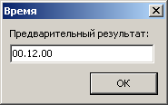
Рисунок 7 – окно ввода предварительного результата спортсмена.

По умолчанию отображается лучший результат спортсмена в заплывах данного типа за прошедший год. При необходимости значение можно изменить. Для сохранения предварительного результата нажмите кнопку «ОК»

Вид главного окна АСППСП после добавления спортсмена показан на рисунке 8:

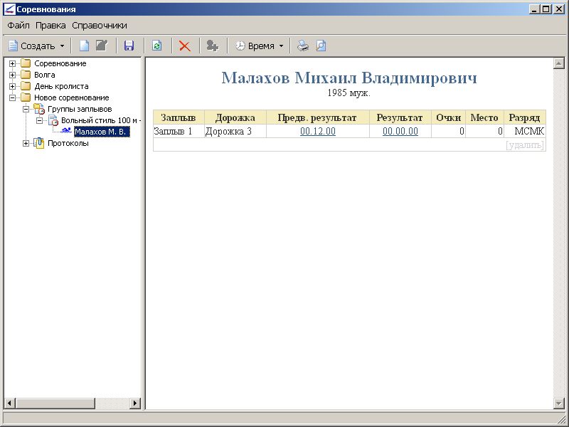
Рисунок 8 – вид главного окна после добавления участника соревнования.

Чтобы изменить предварительный результат спортсмена или текущий результата заплыва необходимо выбрать в меню пункт «Правка -> Время -> Предв. результат» или «Правка -> Время -> Результат» соответственно.

Протоколы соревнования

Стартовые и итоговые протоколы формируются автоматически по данным заплывов соревнования.
Для просмотра стартового или итогового протокола необходимо выбрать соответствующий элемент в «Дереве объектов» как показано на рисунке 9:
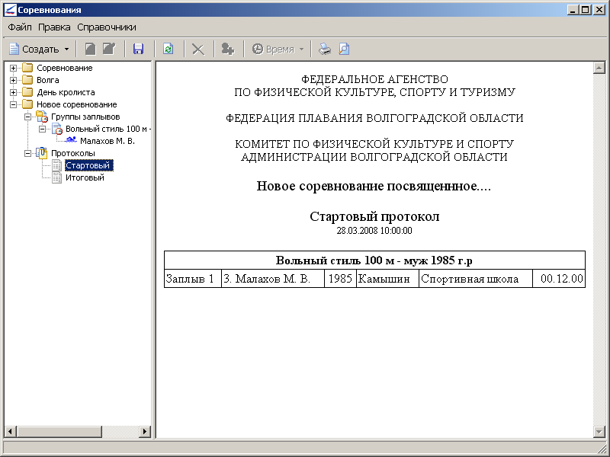
Рисунок 9 – просмотр протоколов соревнования.

Для печати протоколов служит команда меню «Файл -> Печать…». Для сохранения протокола в формате Microsoft Word служит команда «Файл -> Экспорт в формат MS Word…».

Справочники

Меню справочники служит для редактирования списка школ, городов, тренеров, участников, таблиц очков, таблиц разрядов, видов заплыва и типов бассейна.

1. Изменение списков школ, городов, тренеров, видов заплыва и типов бассейна.
Для изменения списков школ, городов, тренеров, видов заплыва и типов бассейна выберите «Справочники -> Школы», «Справочники -> Города», «Справочники -> Тренеры», «Справочники -> Виды заплывов», «Справочники -> Типы бассейна» соответственно. После этого на экране появится окно, показанное на рисунке 10:
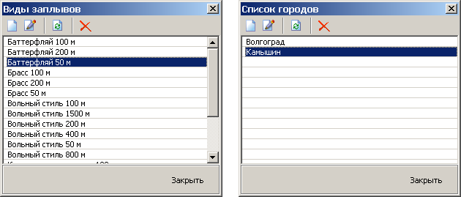
Рисунок 10 – редактирование списка видов заплыва и списка городов.
Основные команды:
- - Новый элемент.
- - Изменить.
- - Обновить список.
- - Удалить элемент списка.

2. Редактирование списка спортсменов.
Для изменения списка спортсменов выберите команду меню «Справочники -> Участники». Окно редактирования списка спортсменов показано на рисунке 11:
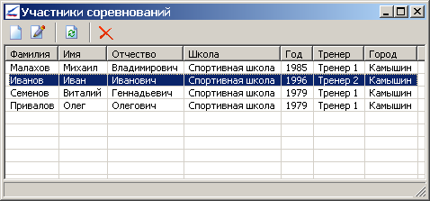
Рисунок 11 – редактирование списка спортсменов.

Основные команды:
- - Новый элемент.
- - Изменить.
- - Обновить список.
- - Удалить элемент списка.

3. Редактирование таблиц очков и разрядов.
Для редактирования таблиц очков и разрядов выберите «Справочники -> Таблицы очков» или «Справочники -> Таблицы разрядов» соответственно.

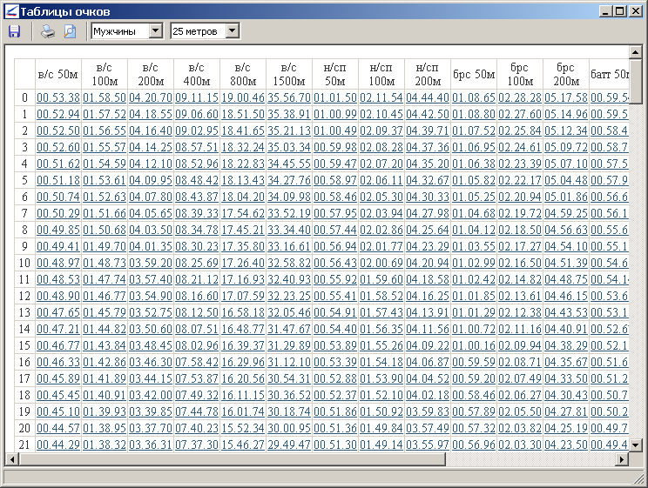
Рисунок 12 – просмотр таблицы очков.

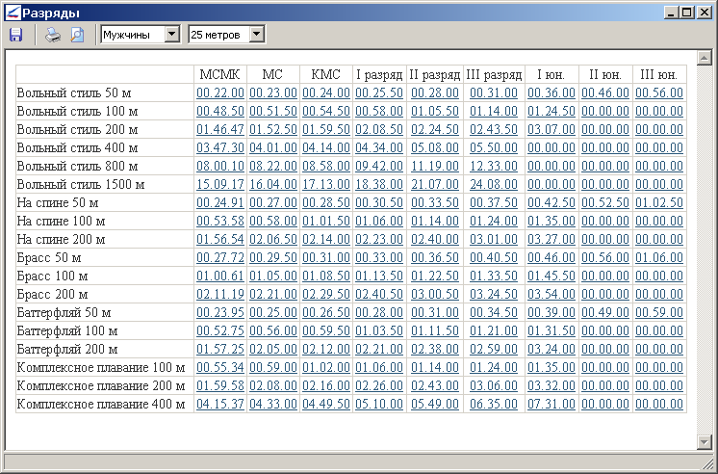
Рисунок 13 – просмотр таблицы разрядов.

Для изменения значения времени в таблице очков или в таблице разрядов, щелкните левой кнопкой мыши на соответствующую ячейку таблицы.

